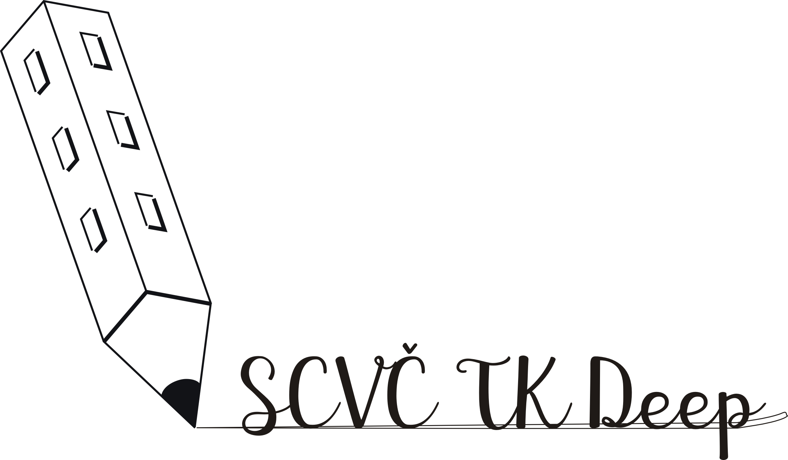
Súkromné centrum voľného času TK Deep
M. Haľamovej 21, 036 01 Martin

Prevádzkový poriadok

Zriaďovateľ:
Miroslav Frolo – Deep production
Schválil: Regionálny úrad verejného zdravotníctva v Martine
Rozhodnutie číslo, dňa: HDM2018/00399, 9.2.2018
PREVÁDZKOVÝ poriadok
Súkromné centrum voľného času TK Deep
M. Haľamovej 21, 036 01 Martin

- Identifikačné údaje
Zriaďovateľ: Deep Dance Center, s.r.o.
Štatutárny zástupca: Miroslav Frolo
Sídlo: M. Haľamovej 21
036 01 Martin
IČO: 42060061

Druh zariadenia:
Centrum je výchovno-vzdelávacie zariadenie pre deti a mládež do 30 rokov s celoročnou prevádzkou. Organizuje činnosť pre deti a mládež prostredníctvom pravidelnej záujmovej činnosti (záujmových krúžkov), príležitostnej záujmovej činnosti (organizovaním tradičných podujatí, predmetových súťaží a olympiád a prázdninovej činnosti). Školské zariadenie sa nachádza na sídlisku Ľadoveň.

- Organizácia prevádzky:
Zariadenie je otvorené v pracovných dňoch od 8.00 do 20.00 hodiny, resp. podľa aktuálneho rozvrhu. Počas školských prázdnin a voľných dní je otvorené podľa potreby.
Režim dňa:
Členovia záujmových útvarov SCVČ navštevujú zariadenie podľa rozvrhu hodín, účastníci ostatnej činnosti navštevujú zariadenie podľa záujmu o trávenie voľného času. Všetci návštevníci pracujú pod vedením vedúcich záujmových útvarov. Najvyšší počet účastníkov, ktorí sa stretnú podľa rozvrhu hodín zodpovedá ploche priestoru určeného na záujmovú a oddychovú činnosť.
Účastníci sú riadne prihlásení zákonným zástupcom detí, v prihláške uvedie základné kontaktné údaje a čestné prehlásenie o zdravotnom stave dieťaťa. Preberanie detí zabezpečuje vedúci záujmového útvaru. Režim dňa je organizovaný na popoludňajšie zamestnanie, v priestoroch je zabezpečené pravidelné vetranie. Deti sú vedené k dodržiavaniu zásad osobnej hygieny. Pravidelne sa osobná hygiena uskutočňuje pred jedlom, po pobyte vonku.
V rámci denného režimu je vyčlenený dostatočný čas na pobyt detí vonku. Za jeho dodržiavanie je zodpovedný poverený zamestnanec, ktorý zodpovedá aj za bezpečnosť detí. Okrem pobytu vonku sa využívajú aj športové aktivity, ktoré pomáhajú deťom utvárať návyk na pravidelné cvičenie. Po cvičení v športovom odeve sa vykonáva osobná hygiena. Ak sa u dieťaťa počas dňa prejavia príznaky akútneho ochorenia, zamestnanec poverený dozorom je povinný izolovať ho od kolektívu, zabezpečiť nad ním dohľad a informovať zákonného zástupcu dieťaťa.
V prípade úrazu je zamestnanec povinný postupovať v zmysle školenia BOZP a informovať zákonného zástupcu dieťaťa. Všetci vedúci záujmových útvarov zabezpečujú trvalý dozor nad deťmi a mládežou podľa harmonogramu.

Pokyny pre zamestnancov: sú vypracované v pracovnej náplni zamestnancov, s dôrazom na dodržiavania predpisov a opatrení, na povinnosť poskytnutia prvej pomoci v súlade so zákonom o bezpečnosti a ochrane zdravia. Nakoľko sa v priestoroch SCVČ TK Deep vyučuje tanečná gymnastika na vrcholovej úrovni, zamestnanci sú povinní dbať na bezpečnosť detí pre nácviku jednotlivých prvkov, lekárničku nosia so sebou na výučbu.

Pokyny pre návštevníkov: Všetci návštevníci školského zariadenia sú povinní zdržiavať sa len v tých priestoroch, ktoré sú určené pre trávenie voľného času, sú povinní dodržiavať bezpečnosť a ochranu zdravia a rešpektovať pokyny zamestnancov.

Zabezpečenie čistoty a údržby: Čistotu zabezpečuje zriaďovateľom poverený pracovník, pričom koná v súlade so školením BOZP a platnými súvisiacimi predpismi.
Denne sa upratujú navlhko s použitím čistiacich prostriedkov všetky podlahy školského zariadenia, vrátane schodíšť a zábradlí. Vysávajú sa koberce, utierajú kryty na radiátoroch, kľučky dvier. S použitím dezinfekčného prostriedku sa denne umývajú umyvárne, WC. Vynášajú sa odpadky a odpadkové koše sa umývajú.
Týždenne sa umývajú obklady, olejové nátery, učebné pomôcky. Menia sa uteráky.
Mesačne sa čistia koberce, čalúnenia mokrou handrou.
Štvrťročne sa perú záclony, závesy a čistia sa žalúzie.
Polročne sa ošetruje a leští nábytok, umývajú sa okná a svietidlá. Na dezinfekciu zariadení sa používajú chemické dezinfekčné látky na báze chlóru, ich príprava a aplikácia sa používa podľa návodu výrobcu.

Zneškodňovanie tuhého odpadu: Odpad z miestnosti školského zariadenia vynáša upratovačka. Po vyprázdnení sa nádoby umývajú a dezinfikujú. V odpadových nádobách sa používajú hygienické vrecká. Vyprázdňovanie vonkajších odpadových nádob zabezpečuje firma Brantner Fatra, s.r.o.

- Plán opatrení pre prípad mimoriadnych udalostí, havárií vrátane telefónnych čísel, tiesňových volaní a zoznamu najdôležitejších inštitúcií:

Telefónne čísla tiesňových volaní:
Rýchla zdravotnícka pomoc 155
Integrovaný záchranný systém 112
Hasičská záchranná služba 150
Polícia - tiesňové volanie 158
Mestská polícia - tiesňové volanie 159
Poruchové služby:
TURVOD 4210 111, 0918 596 992
SSE - pohotovosť 0800 159 000
SPP 0850 111 727
Cestný záchranný systém 154
Tepláreň 4219 462, 0910 891 119

Uplatňovanie zákona NR SR č. 124/2006 Z. z. v zmysle ustanovenia § 6ods. 5 o ochrane zdravia pri práci a o zmene doplnení niektorých zákonov v znení neskorších predpisov a v záväznosti na § 7, odsek 1 písm. c) a h) zákona NR SR č. 377/2004 o ochrane nefajčiarov. V SCVČ sa rešpektuje zákaz fajčenia, pri vstupe do budovy je umiestnený na viditeľnom mieste nápis zákazu fajčenia. Zamestnanci sú kontrolovaní.

Dátum: 10.02.2018

Zriaďovateľ: Miroslav Frolo _______________________________________________________________

Poverená riaditeľka: Mgr. Andrea Cibulová _______________________________________________________________

